Trekking a Capo Sant’Andrea: sospeso tra vette, mare e leggende
Vertiginosi sentieri sul mare, all’ombra di castagneti, avvolti dagli aromi della macchia mediterranea e sulle orme di antichi percorsi storici, Capo Sant’Andrea è la meta ideale per chi ama il trekking, la natura e cerca un'esperienza indimenticabile. La località offre un’ampia selezione di percorsi altamente suggestivi, di diversa tipologia, difficoltà e tempi di percorrenza, per soddisfare tutti, dai più esperti ai principianti.
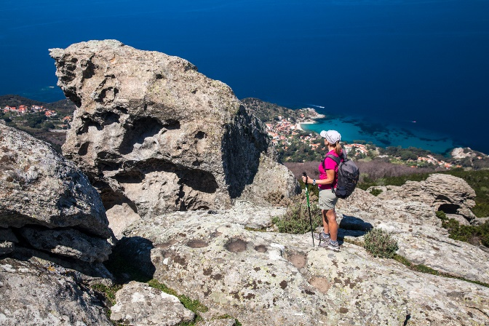
©R.Ridi
Agosto 2020 – Tra guglie rocciose, profumate specie selvatiche, terrazze naturali e spettacolari viste sul mare, i percorsi a piedi disponibili nella zona che circonda Capo Sant’Andrea, all’isola d’Elba, sono un vero e proprio unicum sia per coloro che desiderano riconnettersi con la natura sia per chi ama le passeggiate in compagnia di amici e familiari. I percorsi sono costellati da bellezze naturali, particolari specie endemiche e luoghi di interesse storico, un mix ideale per escursioni durante tutto il corso dell’anno. La flora, sia endemica sia relitta, abbonda e, per chi lo desidera, le guide Parco organizzano entusiasmanti percorsi ad hoc alla scoperta delle erbe locali, tutelate al fine di proteggere l’habitat della zona.
La natura di questi luoghi cela alcune figure fantastiche, amate da grandi e piccini e levigate dall’erosione operata dagli agenti atmosferici: si tratta dei Mostri di Pietra. Partendo da Marciana, antico borgo medievale a breve distanza da Capo Sant’Andrea, si prosegue lungo la mulattiera (n.103) che si snoda attraverso un bosco di maestosi castagni e si inerpica lungo il crinale nordoccidentale. Dal lastricato, percorso per lungo tempo da pastori e contadini, si possono scorgere sul pendio grandi massi che assumono forme antropomorfe. Qui i forti venti ricchi di salsedine ed il sole creano un'azione erosiva che ha scolpito le rocce granitiche fino a delineare le forme più disparate, tra le quali è possibile ammirare un’aquila, un orso, un coccodrillo, un cavallo o addirittura uno scarabeo.
Gli appassionati di storia, grazie ad un percorso panoramico di circa un'ora per 200mt di dislivello - tra calette mozzafiato e panorami sull’Isola d’Elba, Capraia, Gorgona e la Corsica - possono raggiunge il celebre Santuario della Madonna del Monte, immerso nel verde e risalente al XVI secolo circa. Questa posizione strategica venne scelta da Napoleone Bonaparte per predisporre una postazione telegrafica, dominando il mare da Capo Corso a Piombino e Livorno. Lungo il tragitto si ammirano specie endemiche uniche, come le prunelle, ginestre tipiche del Capanne, della Corsica e della Sardegna. In autunno i maestosi castagni, che regalano refrigerio nei periodi estivi, offrono ai visitatori la possibilità di fermarsi per la raccolta di castagne e rossi corbezzoli maturi, mentre in primavera il paesaggio si arricchisce di aromi e colori grazie alla fioritura di cisti rosso, marino e bianco, lavande selvatiche, elicriso ed eriche - caratteristici della macchia mediterranea.
Gli escursionisti più esperti, infine, possono ammirare una varietà di paesaggi partendo da Marciana e percorrendo il sentiero 103, un’antica mulattiera, e proseguendo sul 110. Inerpicandosi per circa 30 minuti su massi granitici lastricati si giunge ad una delle più suggestive vallate del Monte Capanne. Successivamente si incontra la deviazione della Grande Traversata Elbana (GTE), che consente di camminare sotto le creste del Monte Capanne tagliando la montagna, un tempo via di comunicazione per viandanti e pastori. Arrivati alle pendici della vetta, si seguono le indicazioni per la salita 101, più ripida, o 105, leggermente più semplice. Nel tragitto si trovano un antico caprile e un grottino, antico riparo per i pastori, e si procede con un’arrampicata di circa un’ora per raggiungere la vetta vera e propria, con vista a perdita d’occhio sull’arcipelago e la costa toscana. Dalla vetta, i più temerari possono cimentarsi sul tratto 100, un tracciato di arrampicata con obbligo di equipaggiamento di sicurezza per la ferrata. Il rientro prevede lo stesso percorso per il primo tratto, per poi proseguire verso il sentiero 101, l’Eremo di San Cerbone fino ad arrivare al borgo di Marciana, passando per l’antica porta, utilizzata in passato dai viandanti che cercavano riparo dai pirati. Anche durante questa emozionante escursione ad anello sulla vetta dell'isola, sono le specie uniche del luogo, protette da direttive Habitat, ad accompagnare i visitatori per tutto il cammino. Nell’itinerario, infatti, si incontrano i Tassi, una specie di conifera e un relitto dei periodi freddi, Felci Osmunda Regalis; in primavera sbocciano ciclamini e violette o altre piante rare, come il giglio di montagna o, sulle vette, la Ginestra Desoleana e il Fiordaliso del Capanne.
Nell’area di Capo Sant’Andrea, così come in tutto il Parco dell’Arcipelago Toscano, la natura si è da tempo ripresa i suoi spazi, riportando i visitatori ad una realtà che conserva tracce della sua storia, del proprio carattere e della propria vocazione.

Capo Sant’Andrea - piano di destinazione turistica
Il progetto di destination marketing “Capo Sant’Andrea” – nato da un’intuizione di Maurizio Testa, docente di marketing turistico, formatore, autore di numerosi libri di marketing e albergatore di lungo corso nel proprio boutique hotel di Capo Sant’Andrea – si compone di esperti operatori elbani affiancati da partner di comunicazione e sviluppo business internazionali. La presenza di esperti locali e originari del territorio conferisce al progetto una serie di valori aggiunti - profonda conoscenza del territorio, spirito di appartenenza, spirito coeso tra i professionisti - assicurando alla destinazione un processo di sviluppo strategico mirato, coerente ed efficace.

